Повреждения деталей ЦПГ и их причины

## **Повреждения гильзы цилиндра**

### Деформация цилиндра

* Неравномерная или ненадлежащая затяжка головки блока
* Ненадлежащее состояние поверхностей головки и блока
* Грязная или повреждённая резьба крепежа головки блока
* Несоответствующая прокладка головки блока
* Отложения в системе охлаждения
* Некачественная посадка бурта гильзы, несоответствующее выступание гильзы, ненадлежащее состояние нижнего посадочного места гильзы
* При сухих гильзах слишком слабая посадка гильзы так же вредна, как и слишком тугая
* В посадочных местах блока при сухих гильзах возникает контактная коррозия, посадочное место должно быть тщательно обработано для обеспечения прилегания гильзы по всей площади.
* Отдельно стоящие цилиндры воздушного охлаждения должны быть строго параллельны блоку и головке, при единой головке цилиндры должны быть одинаковой высоты, очень важна исправность воздуховодов.

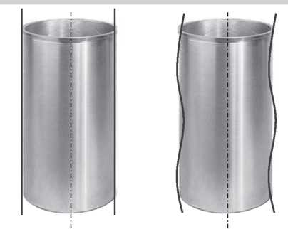

### Отрыв бурта гильзы цилиндра

* Некачественно обработано посадочное место гильзы в блоке
* Не соблюдены предписанные порядок и моменты затяжки
* Применены прокладки несоответствующей толщины

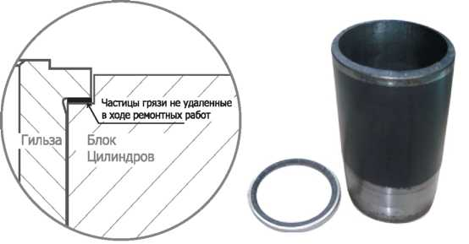

Кавитация

* Не соблюдён зазор поршень/цилиндр (установлены б/у поршни)
* Ненадлежащая посадка гильзы в блоке
* Пониженное давление в системе охлаждения
* Ненадлежащее качество охлаждающей жидкости.

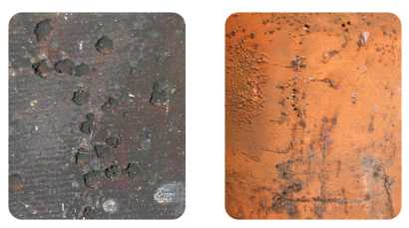

## **Повреждения поршня**

### Эрозия материала на днище поршня (дизельный двигатель)

* Неисправная форсунка
* Неисправный нагнетательный клапан

в топливном насосе высокого давления

* На форкамерных двигателях — дефект форкамеры

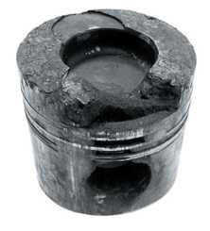

### Эрозия на днище и жаровом поясе поршня (бензиновый двигатель)

* Качество топлива не соответствует степени сжатия двигателя, дизельное топливо в бензине, масло в камере сгорания
* Ненадлежащее калильное число свечей, ненадлежащий угол опережения зажигания
* Негерметичные выпускные клапаны
* Значительное количество нагара в камере сгорания
* Слишком высокая температура впускного воздуха, общий перегрев

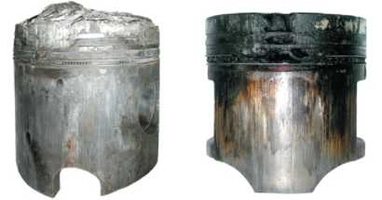

### Разрушение перемычек между канавками поршневых колец (бензиновый двигатель)

* Качество топлива не соответствует степени сжатия двигателя, дизельное топливо в бензине, масло в камере сгорания
* Увеличена степень сжатия из-за несоответствующей прокладки или фрезерованной на большую величину головки блока цилиндров
* Раннее зажигание, бедная смесь
* Общий перегрев двигателя

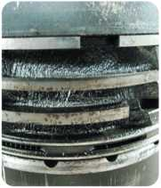

### Прихват от перегрева, в основном на головке поршня

* Эксплуатация необкатанного двигателя с высокими нагрузками.
* Повышенная температура в камере сгорания из-за неисправности системы питания.
* Неисправность системы охлаждения.

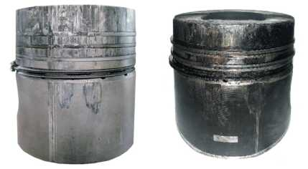

### Износ поверхностей из-за избытка топлива в камере сгорания

* Избыток топлива в камере сгорания в бензино­вом двигателе и в дизеле из-за неисправности топливной системы, в бензиновом двигателе из-за неисправности системы зажигания
* Пониженная компрессия
* На дизелях ненадлежащий зазор между поршнем и головкой

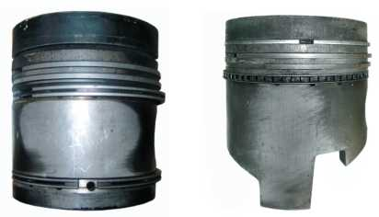

### Трещины на днище и вокруг камеры сгорания в поршне

* Неисправность системы питания
* Дефект форкамеры
* Перегрев двигателя
* Неисправность моторного тормоза

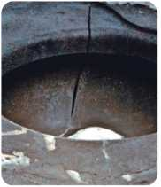

### Разрушение перемычек между канавками поршневых колец (дизельный двигатель)

* Неисправная форсунка
* Низкая компрессия в цилиндре
* Дефект форкамеры
* Неправильное или чрезмерное пользование пусковыми средствами
* Цилиндр при неработающем двигателе заполнился водой или топливом (гидроудар)

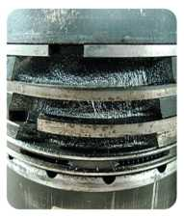

### Задиры при недостаточном зазоре между поршнем и цилиндром

* Ненадлежащая обработка блока при ремонте - диаметр цилиндра меньше допустимого размера
* Головка блока перетянута или затянута неравномерно, повреждена или загрязнена резьба на элементах крепления головки

к блоку цилиндров, не смазаны опорные места для гаек и болтов в головке

* Имеются повреждения привалочных поверх - ностей блока цилиндров и головки блока
* Некачественная прокладка головки блока
* Деформация цилиндров из-за неравномерного охлаждения - накипь или грязь в системе охлаждения
* Не подготовлены посадочные места для гильз в блоке
* Нагружение двигателя без предварительного прогрева

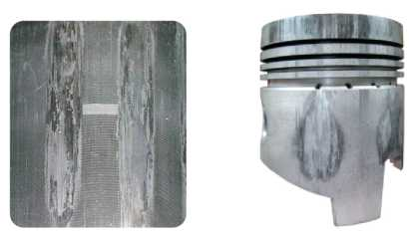

### Абразивный износ

* Попадание абразивных частиц в цилиндр по причине подсоса воздуха в обход системы впуска
* Некачественная очистка деталей двигателя при сборке после ремонта
* Продукты износа, остающиеся в двигателе из-за несвоевременной замены масла (в этом случае особенно интенсивно изнашиваются кромки колец)



### Сухой прихват на юбке (недостаток масла)

* Неисправность системы смазки или полное отсутствие масла в двигателе
* Недостаточное разбрызгивание масла из-за малого зазора в шатунных вкладышах

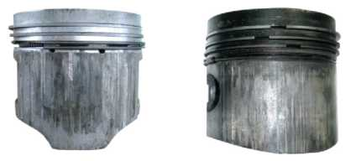

### Задиры на боковой поверхности поршня рядом с бобышками

* Нагружение двигателя без предварительного прогрева
* Деформация цилиндра при перегреве двигателя
* Недостаточный зазор между пальцем и бобышкой поршня

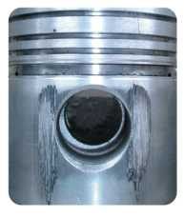

### Задиры на боковой поверхности (сухой прихват)

• Неисправности системы охлаждения

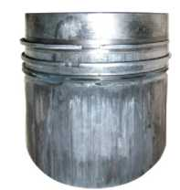

### Задиры на поршне только с одной стороны

• Воздушные и паровые пробки в системе охлаждения из-за выхода из строя термостата или водяного насоса, а также загрязнения в полости охлаждения в блоке, приводят к местному перегреву и прекращению охлаждения

